Załącznik nr 3 do umowy: Oświadczenie o kwalifikowalności podatku od towarów i usług

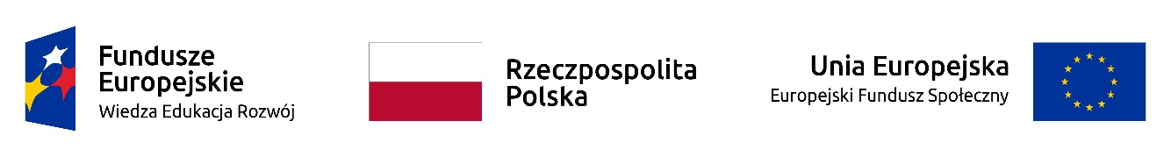

Nazwa i adres Beneficjenta (miejsce i data)

OŚWIADCZENIE O KWALIFIKOWALNOŚCI PODATKU OD TOWARÓW I USŁUG

W związku z przyznaniem........(nazwa Beneficjenta oraz jego status prawny)......... dofinansowania ze środków Europejskiego Funduszu Społecznego w ramach Programu Operacyjnego Wiedza Edukacja Rozwój 2014-2020 na realizację projektu.............................................(nazwa i nr projektu).......... .....(nazwa Beneficjenta) .................. oświadcza, iż realizując powyższy projekt nie może odzyskać w żaden sposób poniesionego kosztu podatku VAT, którego wysokość została zawarta w budżecie Projektu.

Jednocześnie......................................(nazwa Beneficjenta)................. zobowiązuje się
do zwrotu zrefundowanej w ramach Projektu............. (nazwa i nr projektu) .......................................... części poniesionego VAT, jeżeli zaistnieją przesłanki umożliwiające odzyskanie tego podatku∗ przez ......................................(nazwa Beneficjenta)................. .

(nazwa Beneficjenta)................. zobowiązuje się również do udostępniania dokumentacji finansowo-księgowej oraz udzielania uprawnionym organom kontrolnym informacji umożliwiających weryfikację kwalifikowalności podatku VAT.

…………………………
(podpis i pieczęć)

Oświadczenie może być modyfikowane w przypadku gdy Beneficjent kwalifikuje podatek od towarów i usług wyłącznie w odniesieniu do poszczególnych kategorii wydatków.
∗ Por. z art. 91 ust. 7 ustawy z dnia 11 marca 2004 r. o podatku od towarów i usług (Dz. U. z 2017 r. poz. 1221, z późn. zm.)

